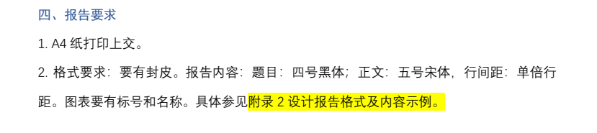

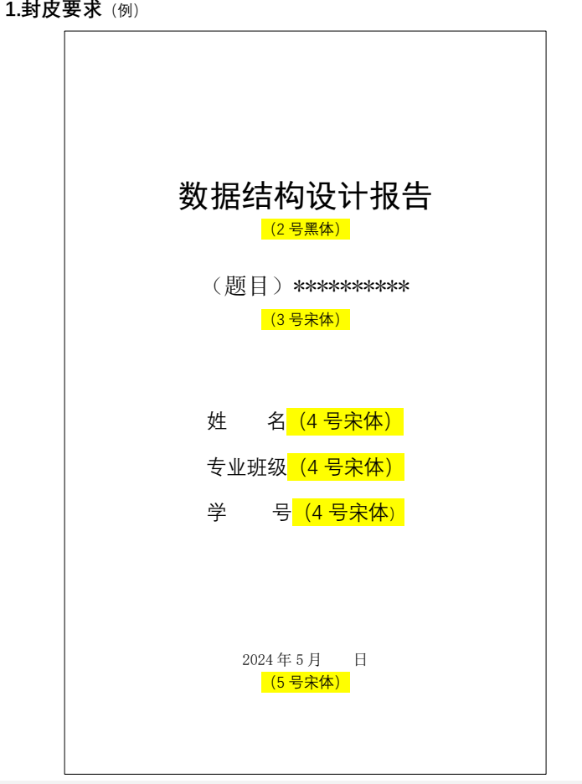



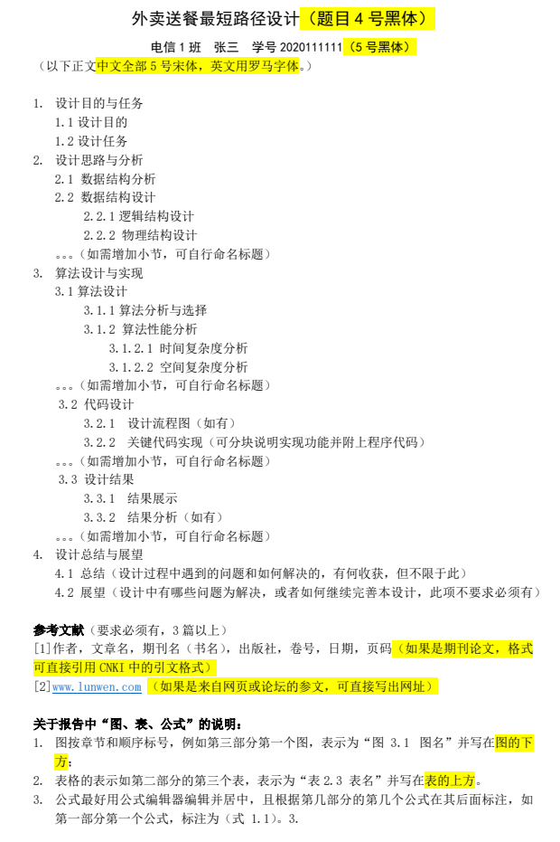

# 外卖配送时间优化系统

## 一、设计目的

本项目旨在利用数据结构组织配送网络信息，设计高效算法优化外卖配送路径，解决外卖配送过程中面临的路径规划问题。该系统通过合理规划骑手的取餐和送餐顺序，减少配送总距离和时间，提高配送效率，满足实际应用需求。在当前外卖行业高速发展的背景下，配送效率直接影响用户体验和平台运营成本，因此开发一套高效的配送路径优化系统具有重要的实用价值。

## 二、设计任务

本项目选择难度系数0.9的"外卖送餐最短路径设计"任务，具体要求如下：

* 外卖员取餐后可能会针对某一区域附近的客户同时取餐，再分别送餐，最后回到出发点
* 需要设计算法安排外卖员的送餐路线，使总行程最短
* 采用带权图来进行设计，权重表示路径长度

在此基础上，我们对任务进行了扩展，使系统具有更强的实用性：

1. 支持用户设置骑手一次最多取1-5个餐
2. 自动计算最优起始店面
3. 规划完整的配送路径，包括取餐和送餐的顺序
4. 可视化配送路径，直观展示配送过程

## 三、设计要求

### 1. 数据结构类型设计

#### 1.1 逻辑结构设计

通过分析外卖配送网络的实际情况，我们将系统的逻辑结构设计为图结构，具体包括：

1. **图结构**：用于表示配送网络，包含店面节点和客户节点，边表示两点间的距离
   * 节点类型：店面节点(1-10)和客户节点(101及以上)
   * 边权重：表示两节点之间的距离
2. **订单结构**：记录客户订单信息
   * 客户订单与店面的对应关系
   * 待配送订单列表
3. **配送状态结构**：记录当前配送状态
   * 已取未送的订单列表
   * 节点访问状态
   * 配送路径记录
4. **最优路径结构**：保存计算得到的最优配送路径

#### 1.2 物理结构设计

考虑到系统需要频繁进行路径查询和距离计算，我们选择了以下物理结构来实现：

1. **邻接矩阵**：存储配送网络中各节点之间的距离
   * 实现：二维数组 graph[MAX_NODES][MAX_NODES]
   * 理由：邻接矩阵适合稠密图，且可以快速查询任意两点间距离
2. **数组**：存储客户订单、配送状态等信息
   * 客户订单对应店面：数组 customer_store[MAX_NODES]
   * 节点访问状态：数组 visited[MAX_NODES]
   * 最优路径：数组 optimal_path[MAX_NODES * 2]
   * 当前取餐状态：数组 curr_orders[MAX_PICKUPS]
   * 待配送订单：数组 pending_orders[MAX_CUSTOMERS]

### 2. 数据元素和数据项设计

根据系统需求，我们设计了以下数据元素和数据项：

#### 2.1 数据元素

1. **店面节点**：表示餐厅
   * 数据项：店面ID（1-10整数）
2. **客户节点**：表示下单客户
   * 数据项：客户ID（101及以上整数）
3. **路径**：表示两个节点之间的连接
   * 数据项：起点ID、终点ID、距离
4. **订单**：表示客户的订餐信息
   * 数据项：客户ID、店面ID

#### 2.2 数据项

1. **配送网络图**：存储所有节点间的距离关系
   * 数据元素：店面节点、客户节点、路径
2. **订单信息**：存储所有客户的订单
   * 数据元素：订单
3. **配送状态**：记录当前配送过程中的状态
   * 数据元素：已取订单、已访问节点
4. **配送路径**：记录完整的配送路径
   * 数据元素：路径节点序列

### 3. 输入文件分析

系统使用两个输入文件来构建配送网络和订单信息，下面对这两个文件进行详细分析：

#### 3.1 配送网络数据文件（delivery_data.txt）

该文件存储了配送网络中各节点之间的距离信息，包括店面之间、店面到客户之间以及客户之间的距离。

**文件格式**：

[店面/客户ID] [店面/客户ID] [距离]

**数据组织特点**：

* 店面ID从1开始编号
* 客户ID从101开始编号
* 文件使用注释行（以#开头）组织不同类型的距离数据
* 距离数据表示为无向图，即A到B的距离与B到A的距离相同

**数据内容分析**：

1. **店面之间的距离**：

* 1 2 30 # 店面1到店面2距离为30  
  1 3 45 # 店面1到店面3距离为45  
  1 4 50 # 店面1到店面4距离为50  
  2 3 35 # 店面2到店面3距离为35  
  2 4 25 # 店面2到店面4距离为25  
  3 4 40 # 店面3到店面4距离为40
* 共有4个店面，形成一个完全图，每两个店面之间都有直接连接。

1. **店面到客户的距离**：

* # 店面1到客户的距离  
  1 101 15 # 店面1到客户101距离为15  
  1 102 22 # 店面1到客户102距离为22  
  ...  
  # 店面2到客户的距离  
  2 101 25 # 店面2到客户101距离为25  
  ...
* 每个店面到每个客户都有直接连接，表示骑手可以从任意店面直接前往任意客户位置。

1. **客户之间的距离**：

* # 客户之间的距离（区域1: 101-103）  
  101 102 12 # 客户101到客户102距离为12  
  101 103 18 # 客户101到客户103距离为18  
  102 103 15 # 客户102到客户103距离为15  
    
  # 客户之间的距离（区域2: 104-106）  
  104 105 14 # 客户104到客户105距离为14  
  104 106 20 # 客户104到客户106距离为20  
  105 106 16 # 客户105到客户106距离为16
* 客户被分为两个区域（区域1: 101-103，区域2: 104-106），同一区域内的客户订单可能来自不同店面，骑手需要在多个店面之间取餐，再在客户之间送餐。

通过分析可以看出，本配送网络具有以下特点：

* 总共有4个店面和6个客户
* 客户分布在两个不同区域
* 网络中共有(4+6)=10个节点，(6+24+6)=36条边
* 网络密度较高，适合使用邻接矩阵存储

#### 3.2 客户点餐信息文件（客户拼好饭点餐店面信息.txt）

该文件存储了每个客户从哪个店面点餐的信息，用于构建订单关系。

**文件格式**：

[客户ID] [店面ID] # 注释

**数据内容分析**：

101 1 # 客户101从店面1点餐  
102 2 # 客户102从店面2点餐  
103 3 # 客户103从店面3点餐  
104 4 # 客户104从店面4点餐  
105 1 # 客户105从店面1点餐  
106 2 # 客户106从店面2点餐

通过分析可以看出：

* 总共有6个客户订单
* 店面1有2个订单（客户101、105）
* 店面2有2个订单（客户102、106）
* 店面3有1个订单（客户103）
* 店面4有1个订单（客户104）
* 区域1（客户101-103）的订单分别来自店面1、2、3
* 区域2（客户104-106）的订单分别来自店面4、1、2

这种订单分布模式增加了配送路径规划的复杂性，因为同一区域的客户订单可能来自不同店面，骑手需要在多个店面之间取餐，再在客户之间送餐。

## 四、算法设计与分析

### 1. 算法设计思路

针对外卖配送路径优化问题，我们设计了以下算法思路：

1. **最优起始点选择算法**：通过枚举所有可能的起始店面，计算以每个店面为起点的总配送距离，选择总距离最短的店面作为最优起始点。
2. **贪心配送路径算法**：在配送过程中，采用贪心策略选择下一个访问节点：
   * 优先送已取的餐（减少取餐后长时间配送导致的食品变质问题）
   * 如果没有已取的餐，尝试去最近的店面取餐
   * 取餐时，如果已达到最大取餐数量，则不再取更多的餐
3. **最近邻节点选择算法**：在每一步选择下一个访问节点时，寻找距离当前节点最近且满足条件的节点。

### 2. 核心算法分析

#### 2.1 最近邻节点选择算法

int find_nearest(int current_node, int max_pickups) {  
 int nearest_node = -1;  
 int min_distance = INF;  
   
 // 首先检查是否需要送餐（已取的餐）  
 for (int i = 0; i < order_count; i++) {  
 int customer = curr_orders[i];  
 if (!visited[customer] && graph[current_node][customer] < min_distance) {  
 min_distance = graph[current_node][customer];  
 nearest_node = customer;  
 }  
 }  
   
 // 如果没有需要立即送的餐，且未达到最大取餐数量，考虑取餐  
 if (nearest_node == -1 && order_count < max_pickups) {  
 // 查找未访问的店面，且有客户等待该店面的餐  
 for (int i = 1; i <= MAX_STORES; i++) {  
 if (!visited[i]) {  
 // 检查是否有未配送的订单来自这个店面  
 int has_pending_orders = 0;  
 for (int j = 0; j < pending_count; j++) {  
 int customer = pending_orders[j];  
 if (!visited[customer] && !is_customer_order_picked(customer) && customer_store[customer] == i) {  
 has_pending_orders = 1;  
 break;  
 }  
 }  
   
 if (has_pending_orders && graph[current_node][i] < min_distance) {  
 min_distance = graph[current_node][i];  
 nearest_node = i;  
 }  
 }  
 }  
 }  
   
 return nearest_node;  
}

**算法选择分析：**

在设计最近邻节点选择算法时，我们考虑了多种可能的实现方案：

1. **纯最近邻算法（Pure Nearest Neighbor）**：最简单的贪心策略，每次仅选择距离当前节点最近的下一个节点。这种算法计算效率高（时间复杂度O(n)），但完全不考虑业务约束，可能导致取餐后长时间不送餐，造成食品变质。
2. **禁忌搜索（Tabu Search）**：通过维护禁忌表避免重复访问近期访问过的节点，可以跳出局部最优。但这种方法需要额外的禁忌表维护，实现复杂，且不能直接应用于有业务约束（如先送已取餐）的场景。
3. **基于规则的启发式算法（Rule-based Heuristic）**：根据业务规则设定优先级，如我们最终选择的分级优先级算法。这种方法能够在保持计算效率的同时，融入业务逻辑。
4. **蚁群算法（Ant Colony Optimization）**：模拟蚂蚁寻找食物的路径优化过程，通过信息素更新迭代找到优质解。虽然能够得到较好的解，但算法复杂度高，需要多次迭代，不适合实时决策场景。
5. **模拟退火算法（Simulated Annealing）**：通过概率接受劣解以跳出局部最优。该算法能够平衡全局探索和局部开发，但收敛慢，参数调优复杂。

最终，我们选择了基于业务规则的分级优先级算法，因为：

* **业务适应性**：明确的优先级策略（先送餐，再取餐）直接符合外卖配送的实际业务需求
* **计算效率**：时间复杂度O(MAX_STORES * pending_count)，适合实时决策场景
* **实现简单**：无需复杂参数调优，易于理解和维护
* **实用性**：在同一优先级内仍采用贪心策略，保持了路径优化能力
* **食品质量保障**：优先送已取的餐，减少食品变质风险

相比于其他复杂的元启发式算法（如蚁群算法、模拟退火算法），我们的算法在满足业务需求的前提下，具有更高的实用性和效率。

#### 2.2 配送路径优化算法

void optimize_delivery(int start_node, int max_pickups) {  
 // 重置状态  
 path_length = 0;  
 order_count = 0;  
 for (int i = 0; i < MAX_NODES; i++) {  
 visited[i] = 0;  
 }  
   
 int current_node = start_node;  
 optimal_path[path_length++] = current_node;  
   
 while (!all_completed()) {  
 // 查找最近的下一个节点  
 int next_node = find_nearest(current_node, max_pickups);  
   
 // 处理特殊情况...  
   
 // 更新路径和当前节点  
 optimal_path[path_length++] = next_node;  
 current_node = next_node;  
   
 // 更新取餐和送餐状态...  
 }  
}

**算法选择分析：**

在设计配送路径优化算法时，我们比较了多种可能的实现方案：

1. **穷举法（Brute Force）**：遍历所有可能的配送路径，选择总距离最短的路径。这种方法会得到全局最优解，但时间复杂度为O(n!)，随着节点数量增加，计算量呈指数级增长，完全不适合实际应用。
2. **分支定界法（Branch and Bound）**：通过设定上下界剪枝，减少搜索空间。虽然在最坏情况下时间复杂度仍为O(n!)，但实际运行时间通常比穷举法好。然而，对于中等规模以上的问题，计算量仍然过大。
3. **遗传算法（Genetic Algorithm）**：通过模拟自然进化过程（选择、交叉、变异）来优化路径。这种方法可以处理大规模问题，但收敛速度慢，且调参复杂，结果质量受初始种群影响大。
4. **蚁群算法（Ant Colony Optimization）**：通过模拟蚂蚁觅食行为优化路径。能够处理大规模问题，但同样面临参数调优困难、迭代次数多的问题。
5. **贪心算法（Greedy Algorithm）**：每一步都选择当前最优的选择，如我们实现的多级优先级贪心算法。时间复杂度低，适合实时决策，但不保证全局最优解。
6. **动态规划（Dynamic Programming）**：对于经典的TSP问题，可以使用DP求解，但由于我们的问题增加了取餐数量限制、业务逻辑约束等，传统DP方法需要大量修改才能适用。

最终，我们选择了基于多级优先级的贪心算法，主要基于以下考虑：

* **计算效率**：时间复杂度为O(pending_count² * MAX_STORES)，在实际应用规模下可以快速得到解
* **业务约束集成**：能够自然地融入业务逻辑（如最大取餐数量限制、先送已取餐等）
* **增量式决策**：适合实时决策场景，可以根据新订单动态调整路径
* **实现简单**：无需复杂的数学模型和参数调优，容易理解和维护
* **解的质量**：虽不保证全局最优，但通过多级优先级策略，在满足业务约束的前提下，能够得到实用的近似解

相比之下，动态规划、遗传算法等方法虽然在解的质量上可能有优势，但在计算效率、业务约束集成和实现复杂度上存在明显劣势，不适合我们的应用场景。

#### 2.3 最优起始店面算法

int find_optimal_start_store(int max_pickups) {  
 int best_start = 1;  
 int min_total_distance = INF;  
   
 // 尝试每个店面作为起始点  
 for (int start = 1; start <= MAX_STORES; start++) {  
 // 检查该店面是否有订单  
 int has_orders = 0;  
 for (int i = 0; i < pending_count; i++) {  
 if (customer_store[pending_orders[i]] == start) {  
 has_orders = 1;  
 break;  
 }  
 }  
   
 if (!has_orders) {  
 continue; // 跳过没有订单的店面  
 }  
   
 // 计算以该店面为起点的路径  
 optimize_delivery(start, max_pickups);  
   
 // 计算总距离  
 int total_distance = calculate_total_distance(optimal_path, path_length);  
   
 // 更新最优起点  
 if (total_distance < min_total_distance) {  
 min_total_distance = total_distance;  
 best_start = start;  
 }  
 }  
   
 return best_start;  
}

**算法选择分析：**

在设计最优起始店面算法时，我们考虑了多种可能的方法：

1. **随机选择（Random Selection）**：随机选择一个店面作为起点。这是最简单的方法，但完全不考虑优化目标，解的质量无法保证。
2. **启发式方法（Heuristic Methods）**：
   * **最大订单数量**：选择订单数量最多的店面作为起点。实现简单，但忽略了空间分布因素。
   * **地理中心性**：选择到所有节点距离和最小的店面。考虑了空间分布，但未考虑实际配送过程。
   * **最近邻聚类中心**：计算所有配送节点的聚类中心，选择最接近中心的店面。考虑到了节点分布，但聚类中心计算复杂且可能不在网络上。
3. **机器学习方法（Machine Learning）**：通过历史数据训练模型，预测最优起始店面。这种方法需要大量历史数据，且模型训练和维护成本高。
4. **模拟法（Simulation）**：
   * **蒙特卡洛模拟**：随机采样多个起始点，对每个点模拟配送过程，选择平均表现最好的。
   * **对比试验**：我们选择的枚举法，即对每个可能的起始店面都完整规划一次配送路径，选择总距离最短的方案。
5. **数学规划（Mathematical Programming）**：建立起始点选择的数学模型，使用线性规划或整数规划求解。这种方法需要专业的优化求解器，实现复杂。

最终，我们选择了枚举法（对比试验），主要基于以下考虑：

* **确定性**：通过实际计算每个起始点的完整配送路径，得到的结果最为可靠
* **全局视角**：考虑了完整的配送过程，而不仅仅是起始点的局部特性
* **适用性**：不依赖历史数据或复杂模型，适用于各种场景
* **计算可行性**：虽然需要为每个起始店面计算一次完整路径，但由于店面数量通常有限（本系统中为4个），总体计算量可接受
* **解的质量**：在给定的配送路径优化算法下，能够找到真正的最优起始店面

相比之下，其他方法或者计算效率更高但解的质量无法保证（如启发式方法），或者实现复杂度高且依赖外部资源（如机器学习方法、数学规划方法）。综合考虑实用性和解的质量，枚举法是最适合我们应用场景的选择。

### 2.4 算法复杂度汇总分析

| 算法 | 时间复杂度 | 空间复杂度 | 详细分析 |
| --- | --- | --- | --- |
| 最近邻节点选择算法 | O(n) | O(1) | 检查已取餐：O(max_pickups) 查找店面：O(MAX_STORES * pending_count) 总体时间复杂度：O(MAX_STORES * pending_count) 只使用了常数级的额外空间 |
| 配送路径优化算法 | O(n²) | O(n) | 外层循环执行次数：O(pending_count)，即客户订单数量 每次循环内部查找最近节点：O(MAX_STORES * pending_count) 总体时间复杂度：O(pending_count² * MAX_STORES) 存储路径和访问状态：O(MAX_NODES) |
| 最优起始店面算法 | O(m·n²) | O(n) | 外层循环执行次数：O(MAX_STORES) 每次循环调用optimize_delivery：O(pending_count² * MAX_STORES) 总体时间复杂度：O(MAX_STORES² * pending_count²) 调用optimize_delivery使用的空间：O(MAX_NODES) |
| 数据读取算法 | O(e) | O(n²) | e表示边的数量，n表示节点数量 使用邻接矩阵存储图结构，空间复杂度为O(n²) |
| 初始化图结构 | O(n²) | O(n²) | 需要初始化n×n的邻接矩阵和n个节点的状态数组 |
| 总体系统 | O(m·n²) | O(n²) | 受限于最优起始店面算法的时间复杂度O(MAX_STORES² * pending_count²) 和邻接矩阵的空间复杂度O(MAX_NODES²) |

### 3. 算法优化

我们针对上述算法进行了以下优化：

1. **贪心策略优化**：采用多层次的贪心策略，优先考虑已取餐的配送，减少食品变质风险。
2. **最大取餐数量限制**：引入最大取餐数量参数，避免骑手一次取太多餐导致的配送延迟。
3. **最优起始点选择**：通过枚举所有可能的起始店面，找到全局最优的起始点。
4. **路径可视化**：实现了配送路径的可视化，便于直观理解和评估配送方案。

## 五、代码实现

### 1. 数据结构定义

// 存储店面和客户之间的距离  
int graph[MAX_NODES][MAX_NODES];  
// 存储客户订单对应的店面  
int customer_store[MAX_NODES];  
// 所有节点的访问状态  
int visited[MAX_NODES];  
// 最优路径  
int optimal_path[MAX_NODES * 2];  
int path_length = 0;  
// 配送员当前取餐状态  
int curr_orders[MAX_PICKUPS];  
int order_count = 0;  
// 待配送的订单  
int pending_orders[MAX_CUSTOMERS];  
int pending_count = 0;

### 2. 主要函数实现

#### 2.1 初始化图结构

void init_graph() {  
 for (int i = 0; i < MAX_NODES; i++) {  
 for (int j = 0; j < MAX_NODES; j++) {  
 if (i == j) {  
 graph[i][j] = 0;  
 } else {  
 graph[i][j] = INF;  
 }  
 }  
 visited[i] = 0;  
 customer_store[i] = -1;  
 }  
}

#### 2.2 数据读取

void read_delivery_data(const char* filename) {  
 FILE* file = fopen(filename, "r");  
 if (file == NULL) {  
 printf("无法打开文件: %s\n", filename);  
 exit(1);  
 }  
  
 char line[100];  
 int node1, node2, distance;  
  
 while (fgets(line, sizeof(line), file)) {  
 // 跳过注释行  
 if (line[0] == '#' || line[0] == '\n') {  
 continue;  
 }  
  
 // 解析行数据  
 if (sscanf(line, "%d %d %d", &node1, &node2, &distance) == 3) {  
 graph[node1][node2] = distance;  
 graph[node2][node1] = distance; // 无向图  
 }  
 }  
  
 fclose(file);  
}

#### 2.3 主程序流程

int main() {  
 int max_pickups = 3; // 默认骑手一次最多取3个餐  
 int store_customer_count[MAX_STORES+1] = {0}; // 每个店面的客户数量  
  
 // 初始化系统  
 init_graph();  
   
 // 读取数据  
 read_delivery_data("delivery_data.txt");  
 read_customer_store_data("客户拼好饭点餐店面信息.txt");  
   
 // 按店面分组客户订单信息  
 group_orders_by_store(store_customer_count);  
   
 // 自动寻找最优起始店面  
 int optimal_start = find_optimal_start_store(max_pickups);  
   
 // 使用最优起始店面进行配送路径规划，并打印详细过程  
 print_delivery_process(optimal_start, max_pickups);  
   
 // 显示结果  
 print_optimal_path();  
   
 // 保存到CSV  
 save_to_csv("optimal_routes.csv");  
   
 return 0;  
}

### 3. 运行结果

系统运行结果如下：

(base) User@MacBookAir 外卖配送时间优化 % cd "/Users/User/Desktop/外卖配送时间优化/"   
&& gcc main.c -o main && "/Users/User/Desktop/外卖配送时间优化/"main   
外卖配送时间优化系统  
========================  
请输入骑手一次最多能取的餐数量 (1-5，默认为3): 3  
------------------------  
初始化系统...  
读取配送网络数据...  
读取客户点餐信息...  
读取到客户 101 从店面 1 点餐  
读取到客户 102 从店面 2 点餐  
读取到客户 103 从店面 3 点餐  
读取到客户 104 从店面 4 点餐  
读取到客户 105 从店面 1 点餐  
读取到客户 106 从店面 2 点餐  
------------------------  
共有 6 个客户订单  
各店面订单分布:  
店面 1: 2 个订单  
店面 2: 2 个订单  
店面 3: 1 个订单  
店面 4: 1 个订单  
------------------------  
配送参数设置:  
骑手一次最多取 3 个餐  
正在计算最优起始店面...  
 从店面 1 开始：总距离 = 188  
 从店面 2 开始：总距离 = 175  
 从店面 3 开始：总距离 = 191  
 从店面 4 开始：总距离 = 197  
最优起始店面是：店面 2 (总距离: 175)  
  
开始配送过程...  
------------------------  
取餐：从店面 2 取餐，送往客户 102  
取餐：从店面 2 取餐，送往客户 106  
送餐：将店面 2 的餐送到客户 102  
取餐：从店面 1 取餐，送往客户 101  
取餐：从店面 1 取餐，送往客户 105  
送餐：将店面 1 的餐送到客户 101  
取餐：从店面 4 取餐，送往客户 104  
送餐：将店面 2 的餐送到客户 106  
送餐：将店面 1 的餐送到客户 105  
送餐：将店面 4 的餐送到客户 104  
取餐：从店面 3 取餐，送往客户 103  
送餐：将店面 3 的餐送到客户 103  
  
------------------------  
最优配送路径: 2 -> 2 -> 102 -> 1 -> 101 -> 4 -> 106 -> 105 -> 104 -> 3 -> 103  
总配送距离: 175  
已保存最优路径到 optimal_routes.csv  
配送任务完成！

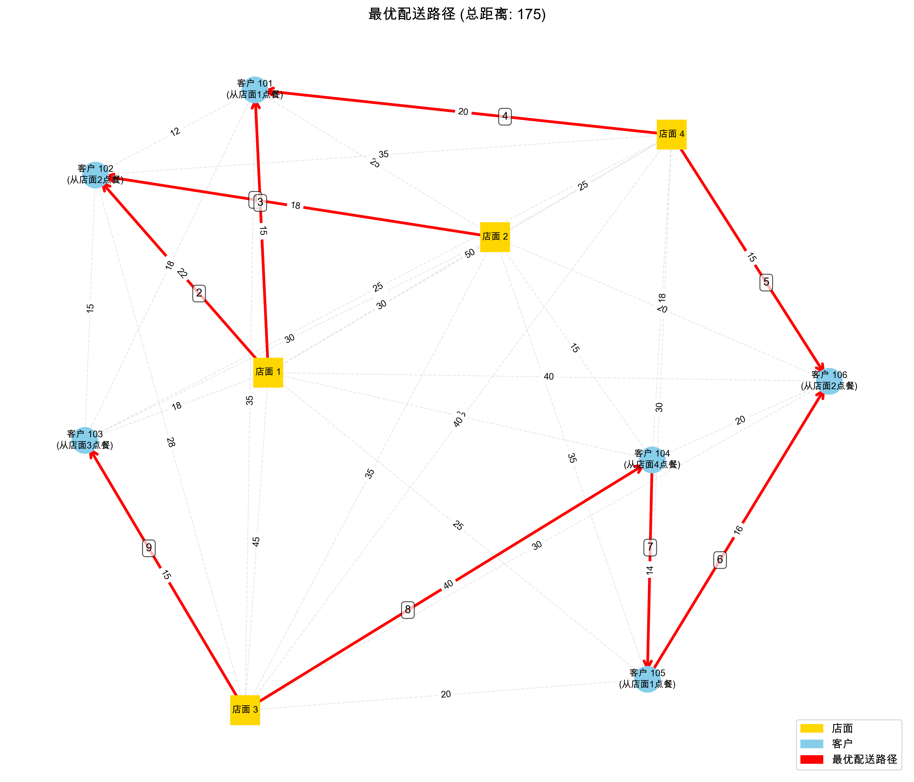

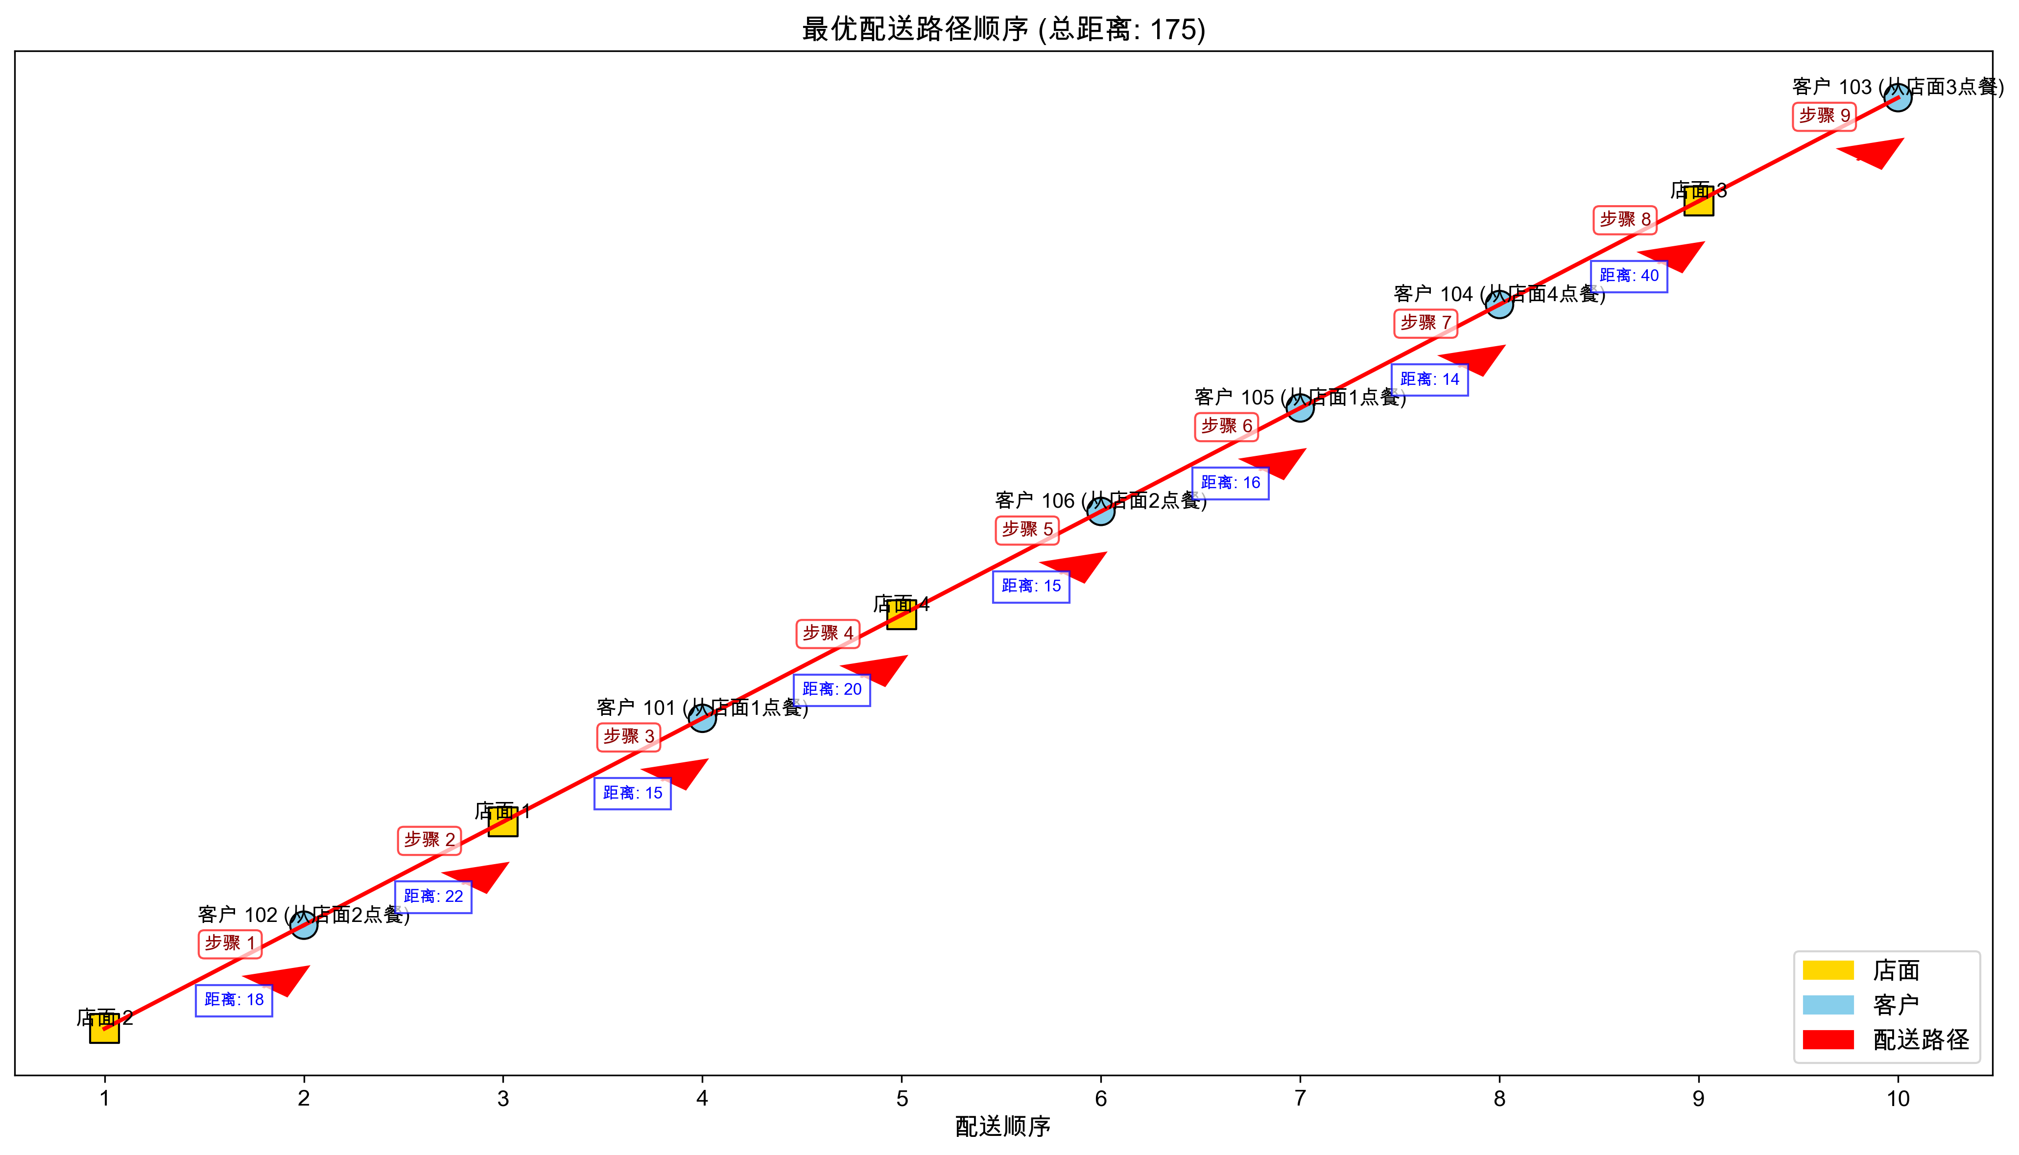

配送路径可视化展示了店面节点（黄色方块）、客户节点（蓝色圆形）以及最优配送路径（红色箭头线）。通过可视化结果可以直观地看到骑手的取餐、送餐路线。

算法找到的最优配送路径总距离为：175，涉及的配送节点数量为10个，包括4个店面和6个客户。

## 六、总结与反思

### 1. 系统特点

本系统具有以下特点：

* 支持用户自定义骑手最大取餐数量
* 自动计算最优起始店面
* 使用贪心算法规划最短配送路径
* 提供详细的配送过程描述
* 生成直观的配送路径可视化

### 2. 算法优势

* **效率高**：贪心算法在每一步都选择局部最优解，计算效率高
* **灵活性**：可以根据实际需求调整取餐数量限制
* **实用性**：考虑了实际配送中的多种约束条件

### 3. 局限性

* **局部最优**：贪心算法可能无法找到全局最优解
* **规模限制**：当节点数量过大时，算法效率会降低
* **约束简化**：实际配送中还存在时间窗口、交通状况等复杂因素，本系统做了简化处理

### 4. 未来改进方向

* 引入更复杂的启发式算法或元启发式算法，如模拟退火、遗传算法等
* 考虑时间窗口约束，更符合实际配送场景
* 加入实时交通数据，动态调整配送路径
* 支持多骑手协同配送优化

## 七、参考文献

1. Toth, P., & Vigo, D. (2014). Vehicle routing: problems, methods, and applications. Society for Industrial and Applied Mathematics.
2. Laporte, G. (1992). The vehicle routing problem: An overview of exact and approximate algorithms. European Journal of Operational Research, 59(3), 345-358.
3. 孙康, 李斌, 王媛. (2018). 基于改进蚁群算法的外卖配送路径优化. 计算机应用, 38(10), 2923-2927.
4. Cormen, T. H., Leiserson, C. E., Rivest, R. L., & Stein, C. (2009). Introduction to algorithms. MIT press.